 |  | 
ÖZBEKİSTAN CUMHURİYETİ YÜKSEKÖĞRETİM, BİLİM VE İNOVASYON BAKANLIĞI

ÖZBEKİSTAN CUMHURİYETİ TARIM BAKANLIĞI

ULUSLARARASI GIDA TEKNOLOJİSİ VE MÜHENDİSLİĞİ ENSTİTÜSÜ

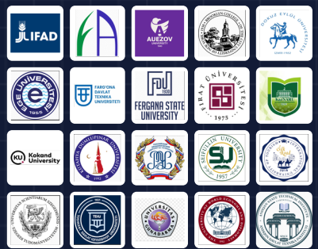 | 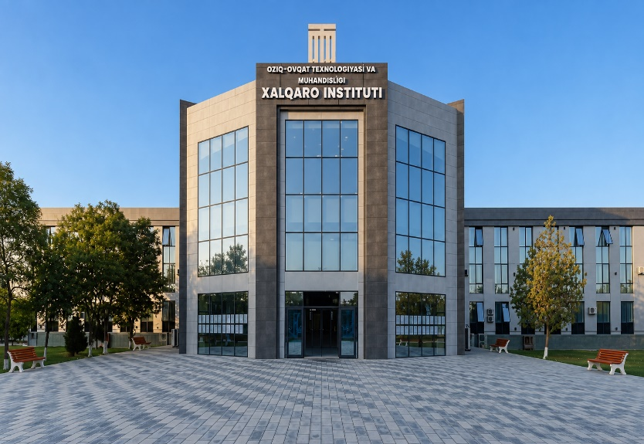

ÜRETİM DÖNÜŞÜMÜ, MÜHENDİSLİK İNOVASYONLARI VE SÜRDÜRÜLEBİLİR EKONOMİK BÜYÜMENİN YENİ YÖNLERİ

Uluslararası Bilimsel ve Uygulamalı Konferans

23–24 Ekim 2026

Fergana – 2026
BİLGİLENDİRME MEKTUBU

Özbekistan Cumhuriyeti Yükseköğretim, Bilim ve İnovasyon Bakanı’nın 16 Ocak 2026 tarihli ve 11 sayılı emri uyarınca, Uluslararası Gıda Teknolojisi ve Mühendisliği Enstitüsünde 23–24 Ekim 2026 tarihlerinde “Üretim Dönüşümü, Mühendislik İnovasyonları ve Sürdürülebilir Ekonomik Büyümenin Yeni Yönleri” başlıklı uluslararası bilimsel ve uygulamalı konferans düzenlenecektir.
Konferansın Bilimsel Kapsamı, Amacı ve Hedefleri
Konferans, üretim dönüşümünün yeni paradigmalarının, mühendislik inovasyonlarının, dijital ve çevresel teknolojilerin ekonomik büyüme üzerindeki etkisinin ve uluslararası sanayi iş birliğinin güncel biçimlerinin bilimsel açıdan analiz edilmesine odaklanmaktadır.
Konferansın amacı, sanayi sektörlerinde teknolojik modernizasyonun ve mühendislik inovasyonlarının hızlandırılmasına yönelik bilimsel temelleri geliştirmek ve uluslararası deneyim paylaşımı temelinde sürdürülebilir ekonomik büyüme mekanizmaları oluşturmaktır.
Başlıca hedefler:
- üretim dönüşümünün küresel eğilimlerini analiz etmek;
- mühendislik sistemleri ve teknolojik süreçlere yönelik yenilikçi modeller geliştirmek;
- dijital teknolojiler ve yapay zekâ temelinde sanayi süreçlerinin optimizasyonuna ilişkin bilimsel ve uygulamalı öneriler geliştirmek;
- çevresel açıdan sürdürülebilir sanayi kalkınma modellerinin bilimsel ve metodolojik temellerini geliştirmek;
- bilim, eğitim ve sanayi entegrasyonu çerçevesinde ileri uygulamaların hayata geçirilmesini sağlamak.
Uluslararası Konferansın Bilimsel Oturumları
- Mühendislik sistemleri ve tarımsal sanayi üretiminin dijital dönüşümü.
- Yenilikçi gıda teknolojileri ve tedarik zincirlerinin optimizasyonu.
- Yükseköğretim ve geleceğin mühendislik yetkinliklerinin geliştirilmesi.
- Enerji sistemleri ve sanayi büyümesinin altyapısal temelleri.
- Ekonomik dönüşüm sürecinde finansal ekosistemler ve bankacılık inovasyonları.
- Lojistik sistemleri ve sürdürülebilir ekonomik büyüme modelleri.
Konferansın çalışma dilleri: Özbekçe, Rusça, İngilizce ve Türkçe.
Konferans Materyallerinin Sunulması ve Biçimlendirilmesine İlişkin Koşullar
Konferans bildiriler kitabına, daha önce başka yayınlarda yayımlanmamış tam metin bilimsel makaleler ve genişletilmiş özetler, yazarın nihai metni olarak kabul edilir. Sunulan materyal, konferansın teması ile belirlenen içerik ve teknik koşullara eksiksiz biçimde uygun olmalıdır. Hacim veya biçimlendirme koşullarını karşılamayan ya da akademik dürüstlük ilkelerini ihlal eden materyaller yayıma kabul edilmez. Tüm materyaller intihal tespit sistemi aracılığıyla kontrol edilir.
Metnin özgünlük oranı en az %60 olmalıdır. Belirlenen koşullara uygun olmadığı için reddedilen materyaller için ödenen ücret iade edilmez. Yapay zekâ araçları kullanılarak bütünüyle oluşturulan ve yazarın bağımsız bilimsel analizini, araştırma sonuçlarını ve kişisel akademik katkısını yansıtmayan materyaller yayıma kabul edilmez.
Gönderilecek dosyanın adı, birinci yazarın soyadıyla başlamalıdır. Örnek: Abdullayev_makale.docx.
Konferans materyalleri 20 Ekim 2026 tarihine kadar kabul edilecektir.
Yayın ücreti 50.000 Özbekistan somudur (UZS). Yabancı yazarların materyalleri ücretsiz yayımlanır.
Bilimsel makalenin kaynakça dâhil toplam uzunluğu A4 formatında en az 4 sayfa olmalıdır. Genişletilmiş özetin uzunluğu A4 formatında 2 sayfayı aşmamalıdır. Genişletilmiş özetlerde kaynakça sunulması zorunlu değildir.
Sayfa formatı: A4. Kenar boşlukları: üst, alt, sol ve sağ 2 cm. Yazı tipi: Times New Roman. Yazı boyutu: makale başlığı 14 punto, ana metin 14 punto. Metin iki yana yaslı olmalıdır. Satır aralığı: 1,0. Paragrafın ilk satır girintisi: 1,25 cm. Otomatik heceleme özelliği kullanılmalıdır. Tüm tablo ve şekillere metin içinde atıf yapılmalıdır. Her tablo ve şekil sıra numarası ve açık bir başlıkla düzenlenmelidir.
Kaynakça APA 7 kurallarına uygun olarak düzenlenmelidir. Metin içi atıflar, kaynakların kullanım sırasına göre köşeli parantez içinde verilmelidir. Atıfta, kaynakçadaki kaynağın sıra numarası ve gerektiğinde ilgili sayfa belirtilmelidir. Örnek: [5, s. 115].
KONFERANS OTURUMLARI SORUMLULARI VE İLETİŞİM BİLGİLERİ
Oturum | Sorumlu kişi | Telegram iletişimi
1 | Yusupov Qudratillo | +998 90 165-73-77 (@qyusupov7177)
2 | Begmatov Furqatjon | +998 93 480-58-44 (@karakhan1y)
3 | Akramov Botirjon | +998 93 480-03-95 (@AkramovB)
4 | Yusupov Qudratillo | +998 90 165-73-77 (@qyusupov7177)
5 | Xazratqulov Soxibjon | +998 95 376-80-99 (@ssoibovich)
6 | Xazratqulov Soxibjon | +998 95 376-80-99 (@ssoibovich)
Makale Biçimlendirme Örneği
Abdullayev E. N.,
PhD, Doçent
Taşkent Devlet Ulaşım Üniversitesi
E-mail: abdullayev@gmail.com
Tel.: +998 90 123-45-67
YÜKSEKÖĞRETİM PAZARLAMASI: MÜHENDİSLİK İNOVASYONLARI VE SÜRDÜRÜLEBİLİR SANAYİ DÖNÜŞÜMÜNÜN STRATEJİK FAKTÖRÜ
Özet. Makalede, yükseköğretim pazarlamasının üretim dönüşümünü ve mühendislik inovasyonlarını hızlandırmadaki stratejik rolü analiz edilmektedir. Eğitim hizmetleri piyasası, sanayi işletmelerinin ihtiyaçları ve mühendislik yetkinlikleri arasındaki ilişki ortaya konulmaktadır. Pazarlama araçları temelinde eğitim programlarının iş gücü piyasasının gereksinimleriyle uyumlaştırılması ve bilim, eğitim ile sanayi entegrasyonunun geliştirilmesine yönelik yaklaşımlar gerekçelendirilmektedir. Araştırma sonuçları doğrultusunda, yükseköğretim kurumlarının yenilikçi faaliyetlerini ve rekabet gücünü artırmaya yönelik uygulamalı öneriler geliştirilmiştir.
Anahtar kelimeler: yükseköğretim pazarlaması, üretim dönüşümü, mühendislik inovasyonları, eğitim–sanayi entegrasyonu, sürdürülebilir ekonomik büyüme.
Ana metin. Ana metin. Ana metin. Ana metin. Ana metin. Ana metin.

Konferans Düzenleme Kurulu

Fergana şehri, Al-Fergani Caddesi 204, Uluslararası Gıda Teknolojisi ve Mühendisliği Enstitüsü +998 95 376-80-99

